|  |
| --- |
|  |
| 大学生教学信息员工作周报 |
| **（第14-16周）** |

|  |
| --- |
| **陕西中医药大学教育教学质量监控与评价中心**  2020/6/22 |

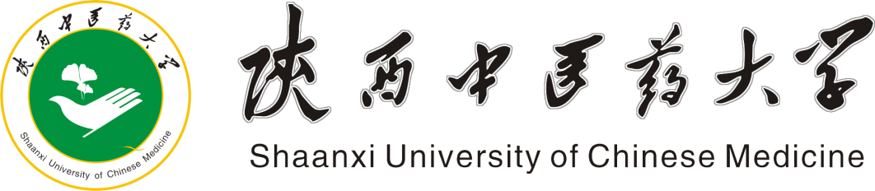

**大学生教学信息员工作周报**

**（第14-16周）**

实验教学是教育教学工作的重要组成部分，是培养医学生实践能力和创新精神的关键环节。自5月初开始，学校积极组织协调各学院利用虚拟仿真实验教学平台、慕课、视频直播等多种形式开展线上实验教学，既保证了实验教学工作顺利进行，又赋予了传统实验课堂新的内涵，助推教育教学高质量发展。

教育教学质量监控与评价中心组织大学生教学信息员，对实验课教学基本情况、学生出勤情况、学生学习状态等问题进行了调查。

此次，共回收问卷188份，覆盖近三周有实验课教学任务的所有自然班级。

**一、实验教学满意度调查**

**（一）学生信息员对近三周线上实验教学整体满意度**

调查结果显示：学生对近三周线上教学效果的满意程度较高，其中认为“非常满意”的有45人，占总人数的23.94%；认为 “满意”的有110人，占总人数的58.51%，合计占总人数的82.45%；认为一般的学生有32人，占总人数的17.05%；认为不满意的有1人，占总人数的0.53%。详见图1。

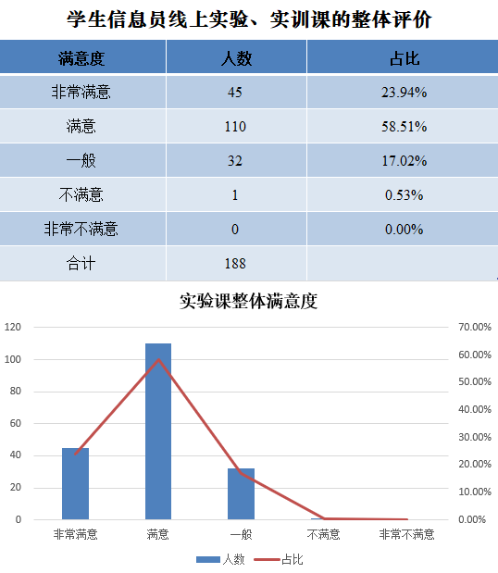

**图1 学生信息员对近两周线上教学整体评价**

**（二）学生信息员近三周线上实验课教学内容掌握情况**

调查结果显示：学生对近三周所学知识基本掌握较好，能够掌握大部分所学知识的同学有176人，占总人数的93.62%， “少部分掌握”所学知识的学生有12人，占总人数的6.38%。详见图2。

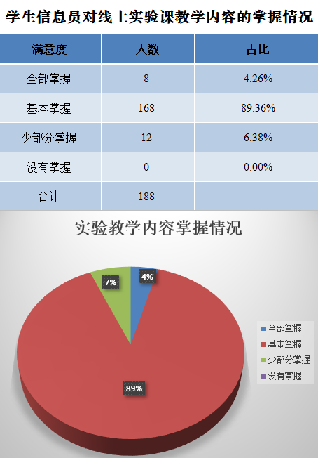

**图2 学生信息员近三周实验教学内容掌握情况**

**二、线上教学学生到课率调查**

期末将至，我们将持续关注学生到课情况，也会安排督导专家进行抽查。

**（一）学生所在班级出勤率**

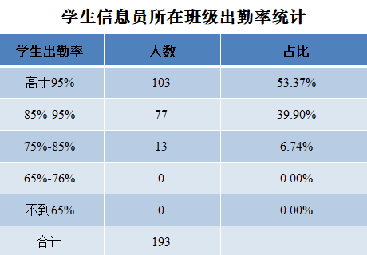调查结果显示：188个班级中出勤率高于95%的班级有102个，占班级总数的53.37%，出勤率在85%-95%之间的班级有75个，占班级总数的39.90%，出勤率在75%-85%之间的班级有10个，占班级总数的6.74%，整体到课率与前两周持平。详见图3。

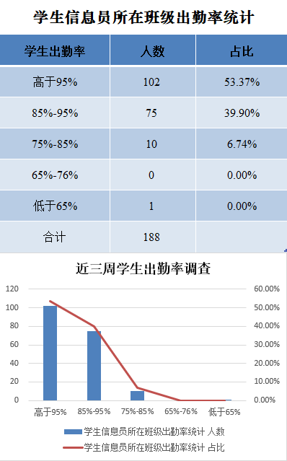

**图3 近三周学生信息员所在班级到课率情况**

**（二）****近三周班级到课情况改善情况**

调查结果显示：学生信息员反映所在班级到课情况有明显的改善的有105人，占总人数的55.85%；和以前出勤率持平的有68人，占总人数的36.17%；没有明显改善的有15人，占总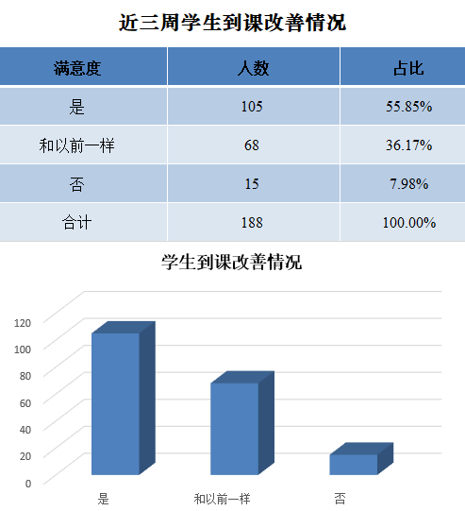人数的7.98%。详见图4。近三周学生出勤率有一定的改善。

**图4 近三周学生信息员所在班级到课改善情况**

**三、关于线上实验实训课的专项调查**

因为疫情原因，学校首次进行大规模线上实验实训课教学，对学校、对教师和学生都是一次挑战。实验实训课是否能实现预期的教学目标？学生能够很好地掌握所学知识？我们在学生中开展了相关调查。

**（一）实验实训课的主要教学方式**

目前我校在线实验实训教学如火如荼，老师们在各大教学平台化身“直播高手”“网课达人”倾心打造精彩课堂，有效保证了在线学习与线下课堂教学质量实质等效。通过调查我们知道我校线上线下实验实训课主要以课前讲解、直播演示和虚拟仿真实验教学平台等方式进行授课。

**（二）实验课前，教师进行实验前预习和实验操作方法讲解情况**

调查结果显示：在线上实验实训课教学中，大部分教师可以做到课前预习以保证教学质量，但是仍然有少部分教师忽略了课前预习在线上实验中的重要性。详见图6。

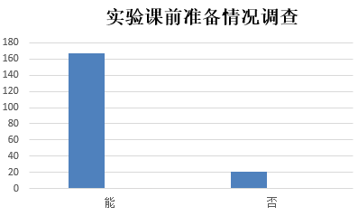

**图6 教师能否进行实验前预习和实验操作方法讲解情况调查**

**（三）实验课后，教师及时分享实验课课程资料情况**

调查结果显示：在线上实验实训课教学中，大部分教师可以在课后及时分享教学视屏和其他课程资料，当然仍然有少部分教师没有做好及时分享教学资料的工作。详见图7。

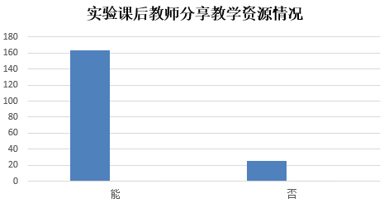

**图7 实验课后，教师分享教学资源情况**

**（四）实验课后，教师及时了解学生知识掌握和答疑解惑情况**

调查结果显示：在线上实验实训课教学中，大部分教师能够及时了解学生技能掌握情况，并进行答疑解惑。详见图8。

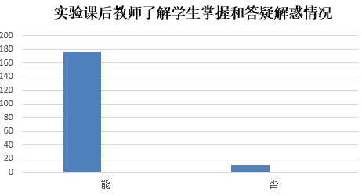

**图8 实验课后，教师了解学生知识掌握和答疑解惑情况**

**（五）线上实验实训课的授课效果**

调查结果显示：认为线上实验实训课授课效果非常好有47人，占总人数的25%；认为效果一般的有85人，占总人数的45.21%；认为授课效果不及线下的有56人，占总人数的29.79%。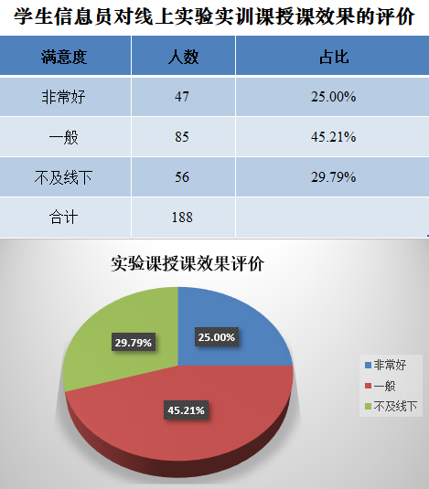线上实验实训课整体效果一般。详见图9。

**图9 学生信息员对线上实验实训课授课效果评价**

**图9 学生信息员对线上实验实训课授课效果的评价**

**（六）对复课后补开部分重要的课内实践环节（实验、实训、见习）意见的调查**

调查结果显示：大部分同学可以接受复课后补开部分重要的课内实践环节（实验、实训、见习）教学内容，有小部分同学选择不接受。复课后院系应该对实验实训课教学效果进行综合评估后制定教学计划。详见图10。

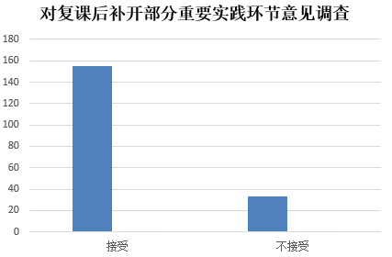

**图10 学生信息员对复课后补开部分总要实践环节的意见**

**结语：本次调查的具体数据及信息，已分类整理并实时反馈至学校教务处及各教学单位。**